Mathematik 2.Schularbeit

PS: Wir werden verrecken :^).

**Darstellungsformen komplexer Zahlen**

• Binominaldarstellung = a + i*b

• Binomialkoeffizient = ($n÷K)= n!÷\left(n- K\right)!K!$

• Geordnetes Paar = (a, b)

• Polarkoordinaten = (r,   
{\displaystyle \varphi \,}Φ)

• Trigonometrische Darstellung = r * (cosΦ + i * sinΦ)

• Exponentialdarstellung = r * ei*bogenmaßPHI

• (r, Φ) => a = r*cosΦ | b = r*sinΦ

• (a ,b) => r= | Φ = arctan $\frac{b}{a}$

• Bogenmaß Φ = $\frac{2π}{360}$* Φ

• Multiplizieren mit Polarkoordinaten:

z1 * z2 = (r1 * r2, Φ1 + Φ2)

• Dividieren mit Polarkoordinaten: z1 / z2 = (r1 / r2, Φ1 – Φ2)

• Potenzieren mit komplexen Zahlen: zn = (rn, Φ*n)

• Wurzelziehen mit komplexen Zahlen:

= () | k = 0, 1, 2…n-1

• Probe von Wurzelziehen: w1 = (zn, Φ * n)

**Pascalsches Dreieck**

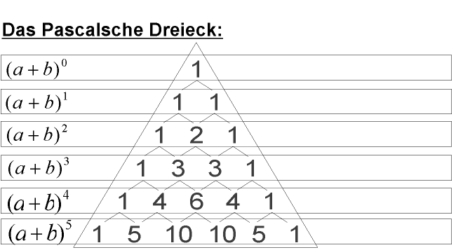

Was soll ich da schreiben ich mein wenn man das nicht kann is man behindat… xD :^)

Bsp.: (a+b)3 = 1*(a)3 + 3*(a)2 * (b) + 3*(a)*(b)2 + 1*(b)3

**Funktionen**

**Potenzfunktion**

* Y = xn heißt Potenzfunktion
* Alle Potenzfunktionen gehen durch den Punkt P(1/1) & Q(0/0), aber nicht für n < 0!
* Für gerade Exponenten: f = symmetrisch
* Für ungerade Exponenten: f = schiefsymmetrisch
* Symmetrisch: f(x) = f(-x)
* Schiefsymmetrisch: f(-x) = - f(x)
* 1.Schieberegel: y = xn + c, ist eine in y-Richtung verschobene Funktion => c > 0 in +y-Richtung|c < 0 in -y-Richtung
* 2.Schieberegel: y=(x+c)n, ist eine um -c in x-Richtung verschobene Funktion => c > 0 in – x-Richtung|c < 0 in +x-Richtung

**Wurzelfunktion**

• Y = $\sqrt[n]{x}$ heißt Wurzelfunktion

**Quadratische Funktion**

* Nullstellen sind die Lösungen der Quadratischen Gleichung:
* N1 = (x1 | 0), N2 = (x2 | 0)
* S: xs =
* Ys = f(xs) = In Q-Gleichung xs einsetzen
* S (xs|ys)

**Polynomfunktion**

* anxn+a0 a0 heißt Polynomfunktion
* 3.VIETA für Polynome
* a = Leitkoeffizient, x1-n
* a * (x – x1)*(x – x2)*(x-xn)